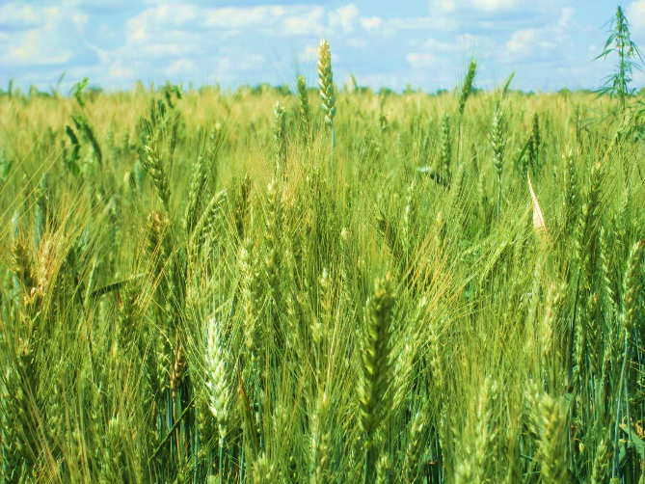
Конспект НОД в старшей группе «Донской край»
Цель:
Формировать у детей дошкольного возраста интереса к истории Донского края.

Задачи:
• формировать представление детей об истории своей малой Родины;
• продолжать приобщать дошкольников к культуре Донского края;
• развивать способность понимать ценность народных традиций;
• расширять представления о жизни, быте казаков в далеком прошлом;
• уважать культурное, историческое прошлое предков;
• воспитывать чувство гордости за свой родной край, чувство причастности к нему.

Ход занятия:
I часть
Воспитатель:
- Ребята, у меня в руках самое дорогое, что может быть у человека. Издавна на Руси так велось, что уезжая из родного дома, человек брал с собой частицу своей Родины и хранил эту частичку у самого сердца в небольшом расшитом мешочке – кисете. Считалось, что это помогало в трудные минуты, приносило силы.
- Как вы думаете, что ценное находится в моем кисете? (земля)
- Это не просто земля – это наша родная земля.
«Своя земля и в горсти мила»
- А кто знает, как называется земля, на которой мы живем? (Донская земля)
- Почему возникло такое название? (Потому что в нашей области протекает река Дон)
- Как называется главный город в нашей области, который находится на берегу реки Дон? (Ростов-на-Дону)
- Да. Название главного города нашей области тесно связано с названием реки Дон.
- Ребята, вы уже знаете, что в Ростовской области есть свой флаг. Я предлагаю вам найти флаг Ростовской области.
Игра «Найди флаг»

Воспитатель:
- Что означают цвета на флаге?
«Сверху – неба синева
Середина – цвет пшеницы
Вместе с рожью колосится
Самый нижний – красный цвет
Цвет сражений и побед!»
- Могучая река Дон украшает наш Донской край! А какие еще названия реки Дон вы слышали?
(Дон – батюшка,
Дон – кормилец,
Дон – богатырь,
Тихий Дон).
- А как называли людей, которые селились на Дону? (казаки) Что означает слово «казаки»? (вольные)
- Как вы думаете, какие они были по характеру? (сильные, смелые, храбрые, выносливые, мужественные)
- А как называли свои дома казаки? (курени)
- Что означает слово «курень»? (круглый) Почему? (Потому что посредине куреня была печь и из комнаты в комнату можно переходить по кругу)
- Я вам предлагаю построить курень.

Игра «Построй курень» (пазлы)

- Когда казаки заходили в курень, как они приветствовали хозяев? («Здорово ночевали»). Им отвечали «Слава Богу».
- Давайте поприветствуем наших гостей по-казачьи.
II часть
Воспитатель:
- «Сядем рядком, поговорим ладком. Будем беседовать да играть, О жизни казаков вспоминать».
- Чем занимались казаки? (защищали Родину, вели хозяйство, выращивали хлеб, строили дома и т. д.)
- А как вы думаете, кто помогал казаку в военных походах? (конь)
«Конь – верный друг казака»
- Как помогал конь? (выносил раненых с поля боя, помогал спастись от врага, доставлял тяжелые грузы и т. д.)
- В жизни казаку не обойтись без коня. С лошадьми у казаков связано много обычаев и народных примет. А какие из них вы знаете?
1. Казаки устраивали состязания, на которых определялся победитель, который быстрее всех скакал.
2. Годовалого казачонка стригли. Мужчины-казаки несли его к церкви, сажали на коня и обводили вокруг церкви. Если казачонок крепко держался за гриву – то выйдет из него настоящий славный лихой казак.
3. Существовал конский праздник – в этот день кони отдыхали, их кормили досыта, купали в реке, специальными щетками мыли, расчесывали гривы и хвосты, проверяли или меняли подковы.
4. Найти подкову – хорошая примета. Считалось, что конская подкова приносит счастье. Ее вешали над входной дверью куреня – она от всех бед оградит.
- А пословицы о верном друге казака вы знаете?
«Казак на лошади с пеленок»
«Казак без коня - кругом сирота»
«Казаку конь себя дороже»
«Казак сам не поест, а коня накормит»
«Казак без коня, что солдат без оружия»

Физминутка «Конь»
Конь меня в дорогу ждет,
Бьет копытом у ворот,
На ветру играет гривой,
Пышной, сказочной красивой.
Быстро на седло вскочу,
Не поеду – полечу.
Там за дальнею рекой
Помашу тебе рукой!
III часть
Воспитатель:
- Ребята, а кто изготавливал подковы для коней казакам? (коваль)
- Некоторые ремесла очень древние и многие из них сейчас позабыты. Посмотрите на свои картинки. Как можно назвать одним словом тех, кто изображен? (ремесленники)
- Поиграем в игру «Кому нужен этот предмет».
- Ребята, а вы знаете, что первые фамилии казаков произошли от их ремесла? Мы поиграем в игру «Разгадай фамилию».
- Я буду называть фамилии, а вы попробуйте разгадать, от какого ремесла она произошла: Гончаров, Колесников, Ковалев, Рыбников, Чеботарев, Кожевников, Бондарев, Корзинщиков.
IV часть
Одежда казаков
Детям предлагаются картинки с костюмами (русский, белорусский, украинский, казачий)
Воспитатель:
- Ребята, помогите мне отыскать картинку с казаками. Почему вы решил, что это донские казаки? Какая одежда была у казаков? (шаровары, косоворотка, папаха, фуражка; парочка (юбка с кофтой, шали, платки, кичка, гусарики, чеботы)

Игра «Одень казака и казачку»
V часть
Звучит аудиозапись – крики животных. Игра на внимание «Каких животных ты услышал?»
- Какие животные живут в нашем Донском крае?
- Ребята, я предлагаю вам выбрать диких животных нашего края (домашних).
Физминутка
- Я предлагаю вам прогуляться по Донской земле.
Дружно за руки возьмемся
По Донской земле пройдемся
Смотрим влево, смотрим вправо
Видим нашу степь без края
Березка стройная стоит
На ветру качается
Ты мой друг и я твой друг
Пусть дружба не кончается!
VI часть
Воспитатель:
- Донские степные просторы – край необыкновенный! Горьковатый запах степи придает степная полынь.
- Я предлагаю провести эксперимент «Как пахнет полынь?» (веточки сухой полыни дети растирают в ладошках).
Горькая, словно казачья судьба, эта трава считается символом казачества.
- Ребята, полынью лечили простуду, бессонницу, заживляли раны. Отвар полыни успокаивает и обезболивает.
В степи казак мог собрать целую аптеку из трав. Какие степные растения вам известны? (чебрец, ковыль, душица, лазорики, одуванчики, васильки и т. д.)
VII часть
Итог
Воспитатель:
- Ребята, я приглашаю вас в наш кинозал – посмотрим фильм о нашем замечательном Донском крае.
Родная степь…
Бескрайние покосы
Кузнечики куют, как ковали
Да солнце по колено бродит в росах,
Да шепчутся о чем-то ковыли.
Вдыхаю полной грудью
Терпкий запах
И радостно кружится голова.
Бреду под солнцем по траве на запад
Шепчу земле хорошие слова
Поля мои, сады мои зеленые
Мой Тихий Дон, озера как моря!
Моя Донщина, солнцем прокаленная,
Ты – сердце, ты – кровинушка моя!
- Ребята, пройдет время, вы вырастите, станете взрослыми, может быть разлетитесь в разные края, но мне бы хотелось, чтобы вы свой родной Донской край всегда вспоминали с нежностью и любовью!

